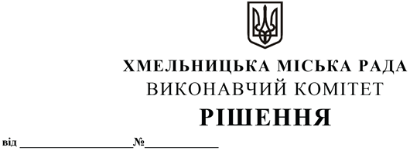

Про надання дозволу громадянці Мазур Анні Андріївні на влаштування окремого входу та пандусу до орендованого нежитлового приміщення комунальної власності по вул. Інститутській, 5 в м. Хмельницькому

Розглянувши матеріали, подані управлінням архітектури та містобудування, керуючись Законом України «Про місцеве самоврядування в Україні», рішенням сорок четвертої сесії Хмельницької міської ради від 26.09.2024 №13 «Про втрату чинності рішення 34 сесії Хмельницької міської ради від 09.10.2019 №86 та затвердження Порядку про надання дозволу на влаштування вітрин, балконів, вхідних груп, терас будинків, споруд, приміщень на території Хмельницької міської територіальної громади та Порядку погодження паспортів опорядження фасадів будівель, будинків, споруд, приміщень на території Хмельницької міської територіальної громади», виконавчий комітет міської ради

В И Р І Ш И В:

1. Надати дозвіл громадянці Мазур Анні Андріївні на влаштування окремого входу та пандусу до орендованого нежитлового приміщення комунальної власності по вул. Інститутській, 5 (договір оренди від 16.11.2023) в м. Хмельницькому.
2. Контроль за виконанням рішення покласти на заступника міського голови М. Ваврищука.

Міський голова Олександр СИМЧИШИН

